Presseinformation

Moderne Liebherr-Mischanlage vom

Typ Betomix 2.5 in Berlin in Betrieb

⸺

Mischanlage produziert bis zu 115 m³ Beton pro Stunde

Gesteinskörnungen können vom LKW in die Anlage abgegeben werden

Einhausung und Heizung für den Winterbetrieb

Umfangreiche Ausstattungen

Seit Sommer 2020 ist eine neue Betomix 2.5-Mischanlage von Liebherr für die Firma Heidelberger Beton GmbH in Betrieb. Die Anlage ist mit höchsten Sicherheits-Standards ausgestattet. Das Transportbetonwerk versorgt den Raum Berlin mit Qualitätsbeton.

Bad Schussenried (Deutschland), 18. Oktober 2021 – Die hochmoderne und gut ausgestattete Betomix 2.5 erweitert das Transportbetonangebot der Firma Heidelberger Beton GmbH im Raum Berlin. Die Mischanlage leistet mit dem bewährten Doppelwellenmischer DW 2.5 bis zu 115 m³ Ausstoßleistung pro Stunde. Die automatische Hochdruck-Reinigungsanlage reinigt Mischer und Sammeltrichter weitestgehend automatisiert, die täglichen Reinigungszeiten von Hand reduzieren sich auf ein Minimum. Viel Platz auf der Mischerbühne und großzügige Podeste sowie Laufstege machen alle Bereiche der Anlage gut zugänglich.

Kompletter Stahlbau verzinkt

Der komplette Stahlbau der Mischer- und Waagenbühne, die Beschicker-Aufzugsbahn und das Wiegeband wurden für eine lange Lebensdauer feuerverzinkt gefertigt. Dank modularem Konzept konnte sich die neue Generation der [horizontalen Mischanlagen-Baureihe vom Typ Betomix](https://www.liebherr.com/de/deu/produkte/baumaschinen/betontechnik/mischanlagen/betomix/betomix.html) seit vielen Jahren weltweit erfolgreich etablieren. Diese Bauweise ermöglicht viele Varianten hinsichtlich Kundenwünsche und Ausstattungen, wie zum Beispiel das Becherwerk für die Beschickung.

Lagerung für Gestein und Zement

Das Reihensilo mit sieben Kammern fasst rund 350 m³ Gesteinskörnungen, vier der sieben Kammern sind geteilt. Ein vertieft eingebauter Aufgabetrichter erlaubt bei der Anlieferung von Sand und Kies das ebenerdige Abkippen durch Muldenfahrzeuge, ein Radlader wird nicht benötigt. Ein Becherwerk fördert die Materialien nach oben auf ein Reversierband für die Beschickung der Kammern. Vier der Kammern sind mit den von Liebherr entwickelten [Feuchtemesssensoren Litronic‑FMS](https://www.liebherr.com/de/deu/produkte/baumaschinen/betontechnik/messtechnik/messtechnik.html) ausgestattet, die Sandfeuchten werden bis zu 40 Mal pro Sekunden gemessen.

Für die Zementlagerung stehen sechs Zementsilos mit insgesamt 600 Tonnen Lagervolumen zur Verfügung. Durch eine Teilung von zwei Silos können insgesamt acht Sorten Bindemittel gelagert werden. Im Winterbetrieb leitet eine Heizungsanlage Warmluft in die Gesteinssilos. Dadurch kann der Betrieb in der kalten Jahreszeit gewährleistet werden.

Hohe Sicherheitsstandards

Das Unternehmen Heidelberger Beton GmbH legte bei der Planung der Anlage großen Wert auf das Thema Sicherheit. Durch zusätzliche Maßnahmen konnten die Sicherheitsstandards noch weiter erhöht werden: So wurden sämtliche Laufwege mit 800 Millimeter Breite anstatt 600 mm umgesetzt und in Rutschfestigkeitsklasse R11 ausgeführt. Besonderes Augenmerk legte Heidelberger Beton GmbH auf Flucht-, Bergungs- und Rettungswege. Auf Leitern für Auf- und Abstiege wurde komplett verzichtet, dafür sind alle Bereiche bis hin zur Oberseite der Zementsilos über Treppen zugänglich. Alle Pneumatik-Bauteile mit Quetschgefahr sind durch abschließbare Kugelhahnventile für Wartungsarbeiten gesichert. Elektroantriebe sind mit abschließbaren Revisionsschaltern gesichert.

Die Anlage ist mit einem Transferschlüssel-Verriegelungssystem abgesichert. Somit ist an sämtlichen Wartungsstellen mit Risikopotential ein konsequenter Prozess des Freischaltens und Sperrens vor Wartungsarbeiten für eine maximale Gefahrenreduzierung möglich.Ein Begehen dieser Bereiche während des Betriebes der Anlage wäre lebensgefährlich.

Mischanlage mit vielen Ausstattungen

Die gesamte Mischanlage ist mit umfangreichem Zubehör ausgestattet. Dazu zählen Videosysteme zur Überwachung in verschiedenen Bereichen, ein Ampelsystem an den Silokammern für den Füllstand und Rüttler an den Silowänden. Bei schlecht rutschendem Material kommen Luftkanonen zum Einsatz. Eine 60 Millimeter-Isolierverkleidung der Anlage und Staubfiltersysteme runden das Zubehör ab.

Über die Firmengruppe Liebherr

Die Firmengruppe Liebherr ist ein familiengeführtes Technologieunternehmen mit breit diversifiziertem Produktprogramm. Das Unternehmen zählt zu den größten Baumaschinenherstellern der Welt, bietet aber auch auf vielen anderen Gebieten hochwertige, nutzenorientierte Produkte und Dienstleistungen an. Die Firmengruppe umfasst heute über 140 Gesellschaften auf allen Kontinenten, beschäftigt rund 48.000 Mitarbeiterinnen und Mitarbeiter und erwirtschaftete in 2020 einen konsolidierten Gesamtumsatz von über 10,3 Milliarden Euro. Seit seiner Gründung im Jahr 1949 im süddeutschen Kirchdorf an der Iller verfolgt Liebherr das Ziel, seine Kunden mit anspruchsvollen Lösungen zu überzeugen und zum technologischen Fortschritt beizutragen.

Bild

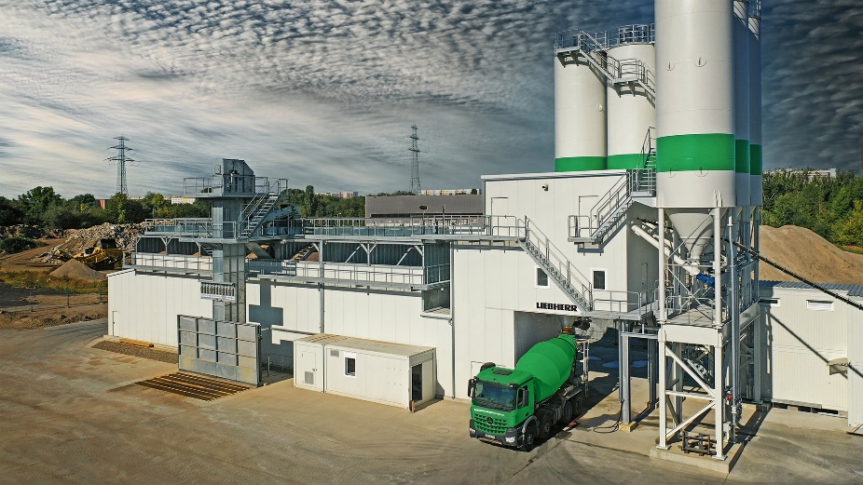

liebherr-concrete-plant-betomix.jpg  
Die Betomix 2.5 von Liebherr liefert zuverlässig alle gewünschten Betonqualitäten.

Ansprechpartner

Klaus Eckert

Leiter Marketing

Telefon: +49 7583 949-328

E-Mail: klaus.eckert@liebherr.com

Veröffentlicht von

Liebherr-Mischtechnik GmbHBad Schussenried, Deutschland  
www.liebherr.com